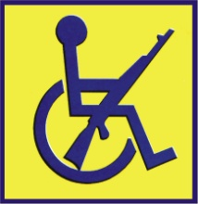
UDRUGA HVIDR-a KARLOVAC

OIB: 35308237041

IBAN: HR6124000081190012807

47000 KARLOVAC, Domobranska 21. Tel. 047/613 095, ; Fax. 047/613 095
e.mail: hvidrakarlovac@gmail.com

U Karlovcu, 16.12.2019.

GODIŠNJE IZVJEŠĆE O RADU SUDA ČASTI
UDRUGE HVIDR-a KARLOVAC ZA 2019. GODINU

Sud časti Udruge HVIDR-a Karlovac broji 3 člana i to su:

- Stjepan Grgat – predsjednik
- Josip Prstac – član
- Rifet Harambašić - član

Sud časti Udruge HVIDR-a Karlovac tijekom 2019.g. nije se imao razloga sastajati s obzirom da nije bilo zahtjeva za pokretanje stegovnog postupka. Znači nije bilo povrede prava ili povrede obveza članova te nije bilo kršenja Statuta Udruge HVIDR-a Karlovac. Shodno tome nije bilo niti izrečenih stegovnih mjera.

Iskreno se nadamo da će i dalje udruga poslovati bez događaja koji su nadležni pod Sud časti.

PREDSJEDNIK SUDA ČASTI
UDRUGE HVIDR-a KARLOVAC
STJEPAN GRGAT

